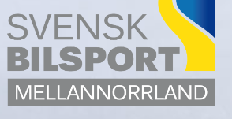

DM-reglemente Karting MNB, 2024.

Tävlingars utförande: Reglementet baseras på NC-reglementet.

Undantag: NC-reglemente hela punkt 4 ,5, 6. (vid oklarheter avgör SGA MNB)

Tävlande MNB-klubbar: Begs MK, Jämtlands MK, SHRA Sundsvall samt Varggroprns KRC

Klasser:
Micro. Mini, J60, Junior 125, Senior 125 samt KZ2

Antal deltagare /klass: Min 3 st samt deltagare från minst 2 klubbar i MNB.

Deltävlingar: VKRC Ö-vik 8/6, Jämlands MK 15-16 juni, SHRA-Sundsvall, 20-21juli

VKRC Ö-vik kör en tävling, de två övriga av arrangerande ävlingarna är så kallade ”dubbelttävlingar”, alltså två separata tävlingar under helgen.

Poängberäkning: 1:a 41 poäng, 2:a 39 poäng, 3:a 38 poäng osv.

En tävling får räknas bort, sista finalen ger 2 poäng extra.

Särskilning: Vid lika poäng så avgör sista inbördes möte

